TRABAJO DE HISTORIA NAVAL APLICADA II
El Dia ¨D¨ Desembarco en Normandía

CADETE: Santiago Kottmann R.
Jorge Linares V.
CURSO: 3°IM
AÑO : 2025
El Dia ¨D¨ desembarco de Normandía
.
SITUACION HISTORICA:
El desembarco de Normandía, conocido como el Día D, ocurrió el 6 de junio de 1944 durante la Segunda Guerra Mundial. Esta invasión aliada fue una de las operaciones más grandes de la historia y un punto de inflexión clave en la guerra en Europa. A principios de 1944, Alemania, bajo Hitler, enfrentaba una situación complicada, con sus fuerzas debilitadas tras años de intensas batallas, especialmente en el este. Aunque aún controlaban gran parte de Europa, los Aliados buscaban liberar Francia y abrir un nuevo frente en el oeste, aliviando la presión sobre la Unión Soviética.
La operación de Normandía fue fruto de meses de planificación secreta para asegurar una zona en la costa francesa. El 6 de junio, miles de soldados aliados, principalmente de Estados Unidos, el Reino Unido y Canadá, desembarcaron en diversas playas, enfrentando fuerte resistencia alemana, especialmente en una de ellas. A pesar de las bajas, el desembarco permitió avanzar hacia la liberación de Europa.
Este evento no solo cambió el curso de la guerra, sino que también marcó el inicio de la caída del régimen nazi, contribuyendo a la derrota final de Alemania y a la liberación de Europa.

DESARROLLO:
La Operación Overlord se organizó bajo el mando del general estadounidense Dwight D. Eisenhower, Comandante Supremo de la Fuerza Expedicionaria Aliada. El general británico Bernard Montgomery tuvo bajo su mando a las fuerzas terrestres que desembarcaron en Normandía. Durante la operación 133.000 tropas terrestres de los aliados desembarcaron en cinco playas que abarcaban aproximadamente unas 50 millas de la costa de Normandía.
Las playas tenían los siguientes nombres clave (de oeste a este): Utah, Omaha, Gold, Sword y Juno. Las tropas estadounidenses desembarcaron en las playas Utah y Omaha, mientras las unidades británicas y canadienses asaltaban las playas Gold, Juno y Sword. Durante la noche anterior a los desembarcos anfibios, más de 23.000 paracaidistas estadounidenses, británicos y canadienses aterrizaron en Francia, detrás de las líneas de defensa alemanas, en paracaídas y planeadores. Unos 195.000 efectivos navales y marinos mercantes 7.000 navíos y más de 11.500 aviones apoyaron la invasión inicial. Al principio, bajo el mando de los mariscales de campo Gerd von Rundstedt y Erwin Rommel, los alemanes mantuvieron la ventaja en las posiciones de batalla. El Séptimo Ejército alemán, con seis divisiones, incluida una división de tanques, estaba colocado para defender el noroeste de Francia contra cualquier fuerza invasora. Sin embargo, los aliados tenían una ventaja abrumadora en poderío naval y aéreo.
Además, los aliados habían desplegado un exitoso plan de engaño para hacerles creer a los alemanes que el punto de ataque estaría más al noreste, en la costa cercana a Calais y la frontera belga. Los alemanes se movilizaron lentamente para reforzar las defensas de Normandía después del desembarco inicial, en caso de que los aliados estuvieran tratando de desviar la atención de un ataque mayor en otro lugar.
Al anochecer del 6 de junio, más de 150,000 soldados aliados habían llegado por aire o por mar al suelo francés. Las tropas aliadas habían sufrido más de 10,000 bajas (militares muertos, heridos o desaparecidos), con 4,400 muertos confirmados. Las fuerzas británicas y canadienses sufrieron alrededor de 3,700 bajas y las fuerzas estadounidenses alrededor de 6,600. Las fuerzas alemanas sufrieron entre 4,000 y 9,000 bajas.
Al principio, durante el Día D en sí, los aliados no lograron cumplir su objetivo planeado de enlazar las cabezas de playa o penetrar tierra adentro hasta una distancia de nueve millas. El 11 de junio, sin embargo, las tropas aliadas vencieron la resistencia alemana. Unieron las playas de la invasión para formar una gran cabeza de playa. Sin embargo, a pesar de la superioridad militar de los aliados, los alemanes contuvieron a las tropas aliadas en su lenta expansión de la cabeza de playa durante seis semanas. En la actualidad, esta batalla se conoce comúnmente como la Batalla de Normandía.
Ahora por parte del Eje (la Alemania nazi), sus aliados y sus colaboradores ya habían asesinado a más de cinco millones de judíos europeos.
Mientras las tropas aliadas desembarcaban durante el Día D, la Alemania nazi, sus aliados y sus colaboradores no cesaban de asesinar en masa a los judíos de Europa. A cientos de millas de distancia, los funcionarios nazis alemanes y húngaros se encontraban en medio de una operación de deportación masiva de los judíos de Hungría. Entre el 15 de mayo y el 9 de julio de 1944, deportaron a 420,000 judíos al centro de exterminio de Auschwitz-Birkenau. Fue ahí que las autoridades nazis asesinaron a la mayoría de estas personas en cámaras de gas.
Hoy está claro que la victoria de los aliados sobre la Alemania nazi fue la única manera de detener el Holocausto (1933-1945). Las autoridades nazis siguieron asesinando a judíos hasta los últimos días de la Segunda Guerra Mundial. Sin embargo, la invasión aliada de Francia y las victorias que le siguieron probablemente evitaron que cientos de miles de judíos de Europa occidental y central fueran asesinados en el Holocausto. A medida que las tropas aliadas y soviéticas avanzaron por Europa contra la Alemania nazi, encontraron campos de concentración, fosas comunes y otros lugares de crímenes donde los judíos de Europa habían sido asesinados en masa por los nazis, sus aliados y sus colaboradores. Aunque la liberación de los campos nazis no era el objetivo principal de la campaña militar de los aliados, las tropas estadounidenses, británicas, canadienses y soviéticas liberaron a los prisioneros de los guardias de las SS, proporcionaron ayuda a los sobrevivientes y recolectaron pruebas que posteriormente se utilizaron en los juicios por crímenes de guerra.

COMENTARIO PERSONAL:
El desembarco de Normandía, el 6 de junio de 1944, fue un punto clave en la Segunda Guerra Mundial. Este evento no solo fue decisivo por la lucha en tierra, sino también porque demostró cómo la Guerra Naval desempeñó un papel fundamental en el éxito de la invasión. La capacidad de los Aliados para controlar el mar, mover fuerzas con rapidez y coordinar esfuerzos entre distintas ramas del ejército fue esencial para lograr la operación a gran escala.
Uno de los principios más importantes de la Guerra Naval es el control del mar, que garantiza el paso seguro de tropas y suministros. En Normandía, los Aliados establecieron la supremacía naval para proteger el desembarco, lo que permitió que las tropas llegaran a la costa sin ser detenidas por los ataques alemanes desde el mar. Este dominio sobre las rutas marítimas fue decisivo, ya que sin él, el desembarco habría sido mucho más vulnerable. El control del mar no solo permitió el paso seguro de las fuerzas, sino que también ayudó a limitar las opciones de respuesta de la Alemania nazi.
Otro concepto clave fue la movilidad estratégica, la capacidad de mover grandes cantidades de tropas y materiales rápidamente a través del mar. El uso de embarcaciones de desembarco permitió que miles de soldados aliadas llegaran a las playas de Normandía, incluso cuando enfrentaban la fuerte resistencia alemana. Gracias a esta movilidad, las fuerzas aliadas pudieron establecer rápidamente una cabeza de playa, lo que les permitió avanzar hacia el interior de Francia. Esta agilidad fue fundamental para el éxito de la operación, ya que permitió mantener un flujo constante de refuerzos y suministros sin ser bloqueados.
Además, la coordinación Inter armas entre las fuerzas navales, aéreas y terrestres fue esencial para el éxito del desembarco. Las fuerzas navales proporcionaron apoyo de fuego directo sobre las posiciones alemanas en la costa, debilitando sus defensas antes de que los soldados llegaran. La aviación aliada también jugó un papel vital, atacando las defensas enemigas desde el aire. Esta sinergia entre los distintos tipos de fuerzas permitió que las tropas terrestres avanzaran más rápido y con menos resistencia. La combinación de esfuerzos, desde el mar hasta el aire y el suelo, garantizó que las fuerzas aliadas pudieran establecer una sólida presencia en Normandía y continuar avanzando hacia el corazón de Europa.
En nuestra opinión, el desembarco de Normandía muestra claramente que la Guerra Naval es un componente esencial en cualquier operación militar de gran escala. Sin el control del mar, la rapidez en el movimiento de tropas y la cooperación eficiente entre las fuerzas aliadas, la invasión no hubiera sido posible al nivel y magnitud que se llevó a cabo. Este evento resalta cómo, en la guerra moderna, el dominio del mar no solo es estratégico, sino esencial para alcanzar la victoria.

ANEXOS:
a. Mapas o ilustraciones:
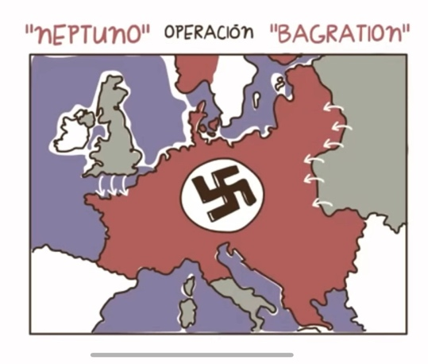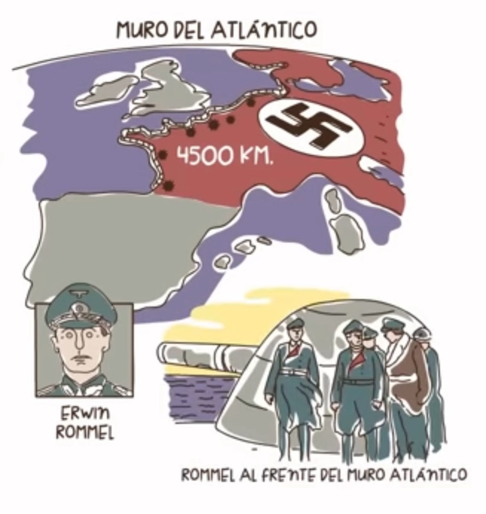
-Esquema de maniobra Táctico: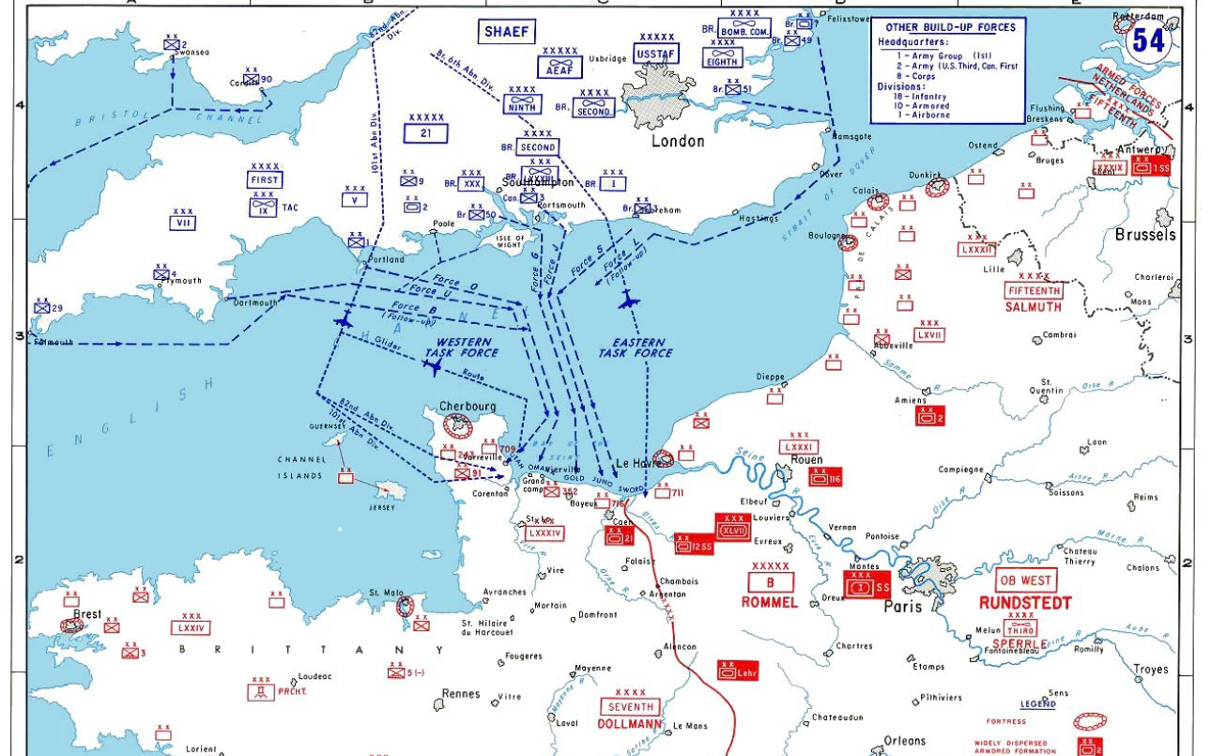

-Imagen playa de Normandía:
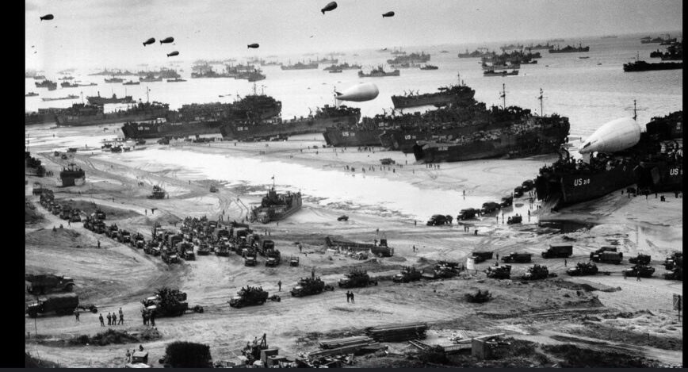
Playas donde se realizaron los desembarcos:
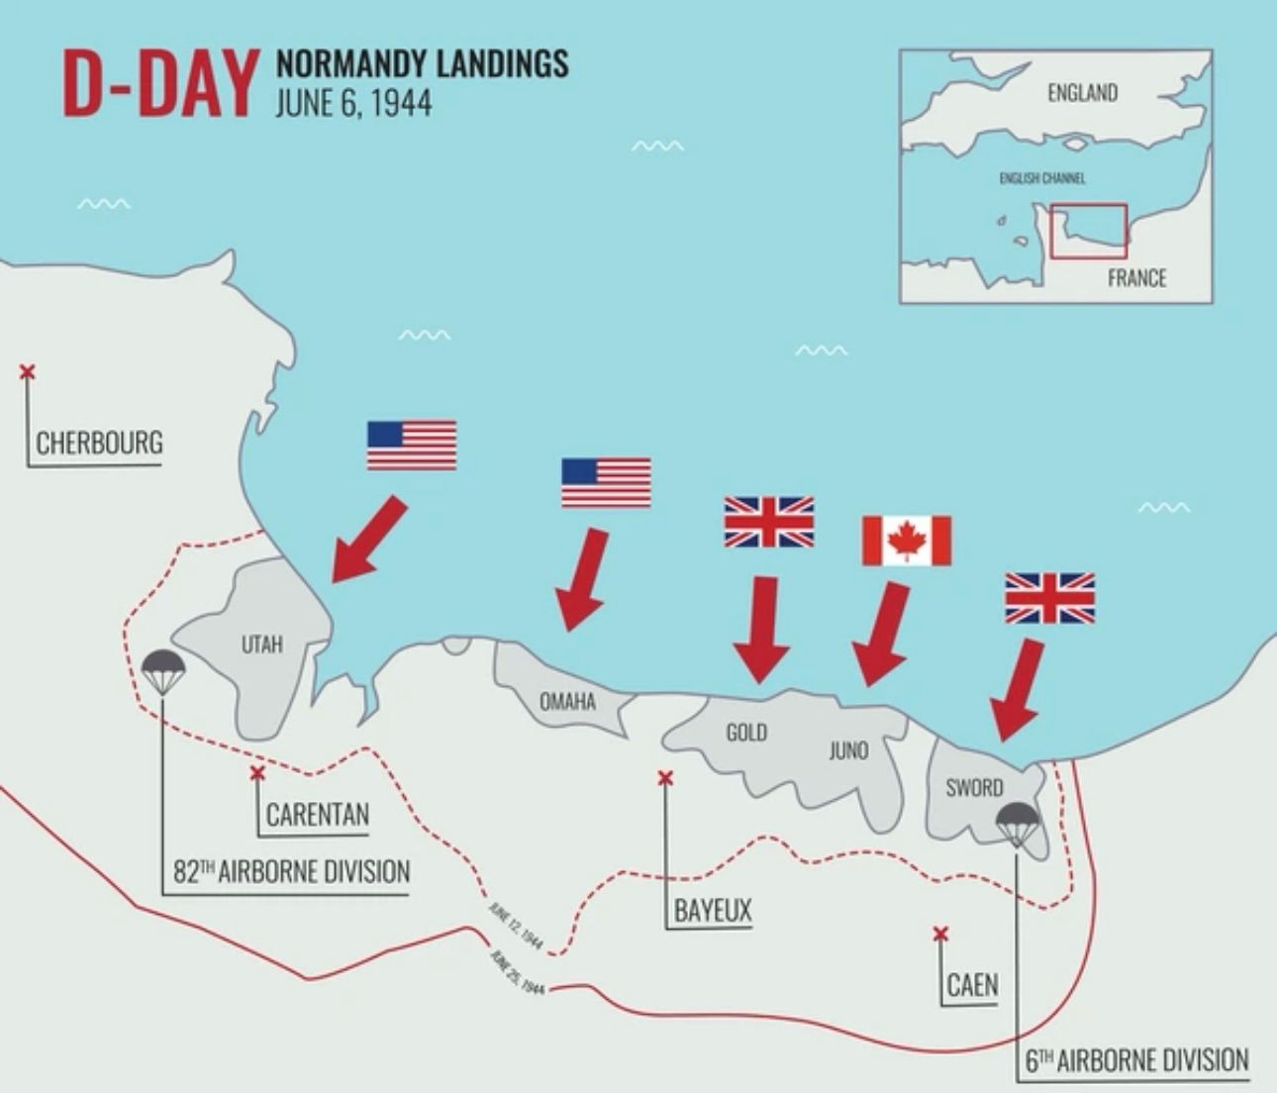

b. Bibliografía:
https://www.unidiversidad.com.ar/desembarco-de-normandia-el-famoso-dia-d-que-cambio-la-historia
https://www.historynet.com/d-day-heroes-braved-flak-to-secure-allied-victory.htm
https://historia.nationalgeographic.com.es/a/desembarco-normandia_19674
https://artsandculture.google.com/story/6wXhgQir-x4A8A?hl=es
https://encyclopedia.ushmm.org/content/es/article/d-day

